**Encontrar cinco errores de normas de estilo en el fichero loto.cs, indicando número de línea, error encontrado y solución.**

Línea 15, cambio _*nums* por *_numeros* (así como en todas las referencias siguientes)

Línea 18, paso el corchete al final del código al principio de la línea 19

Línea 18, cambio Nums por Numeros

Linea 28, cambio “Random n” por “Random numeroaleatorio”

Linea 36, ponemos corchetes al for y al if:

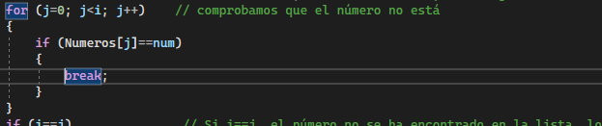

Línea 16, cambiamos variable llamada “ok” por “combinacionValida”:



Línea 80, cambiamos ponemos mayúscula en nombre método y cambiamos nombre de variable , de “premi” a “premio”:



linea 68, cambio parámetro “misnum” a “misnúmeros”:



ara finalizar formato, indicamos al VS que formatee el documento (antes le hemos dicho en opciones que deje sangría):

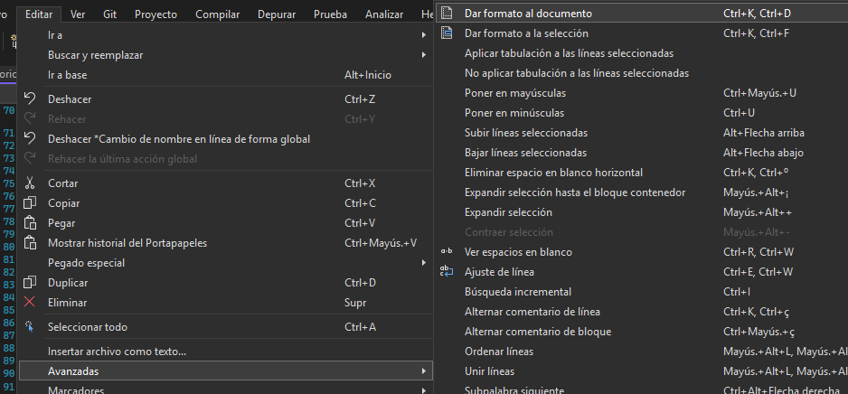

2) Documentar el fichero loto.cs. Sólo se debe documentar los constructores y los métodos públicos.

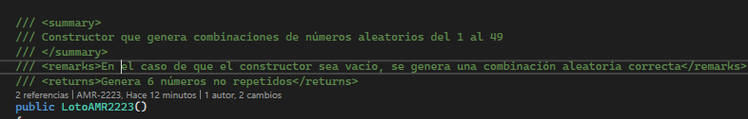

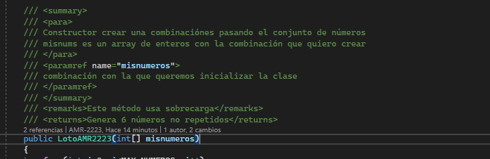

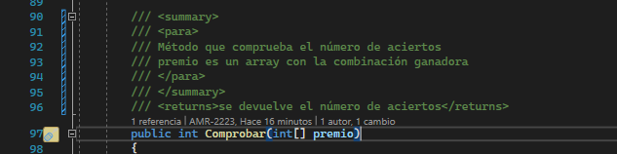

3) Si existen, detectar y aplicar al menos tres patrones de refactorización (tanto en el fichero *Loto.cs* como en el fichero *Form1.cs*), indicando el patrón que se aplica y, si es posible aplicarlo con Visual Studio, la opción que se usa.

Extraemos método del constructor “public LotoAMR2223()” desde VisualBasic (Refactorizar > Extraer Método)

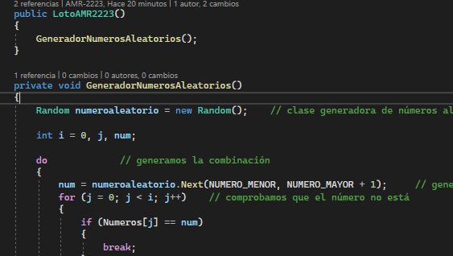

Extraemos el método del constructor “Examen2EVAMR2223 “ desde VisualBasic (Refactorizar > Extraer Método)

( a partir de aquí he cambiado los colores del VB):

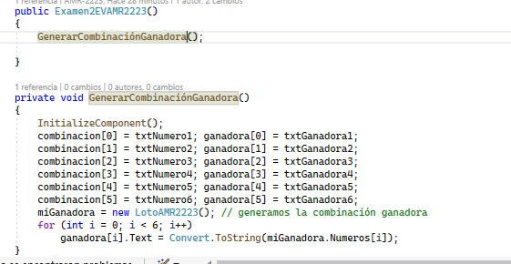

1. Realizar el diseño de pruebas (caja negra) para el constructor con parámetro de la clase *loto*.

|  |  |  |  |  |
| --- | --- | --- | --- | --- |
| Prueba | Supuesto | Valores a introducir | Resultado esperado | |
| 1 | 6 números entre el 1 y el 49 | 1 5 13 26 28 47 | pasa |  |
| 2 | 5 números o menos | 1 5 13 26 28 | error |  |
| 3 | al menos 1 casilla tiene un número >49 | 1 5 13 26 28 102 | error |  |
| 4 | al menos 1 casilla tiene un número < 1 | **0** 5 13 26 28 47 | error |  |
| 5 | casilla con caracter distinto de un número | 1 5 13 26 28 **W** | error |  |
|  |  |  |  |  |
|  |  |  |  |  |
|  | Valores límite |  |  |  |
|  | número introducido es > 49 |  |  |  |
|  | número introducido es < 1 |  |  |  |